REQUERIMENTO Nº ___/2025
AUTORIA DA VEREADORA: FRANCINEIDE BARBOSA DE SOUZA – FRANÇA– PT

EMENTA: REQUER QUE SEJA REALIZADO OS SERVIÇOS DE LIMPEZA E RETIRADA DE ENTULHOS NAS DEPENDÊNCIAS DO MERCADO PÚBLICO MUNICIPAL DE BAYEUX.

Exmo. Sr. Presidente,

Requeiro, na forma do disposto no art. 116, combinado com o art. 119, inciso IV, do Regimento Interno, depois de ouvido o Plenário, que seja direcionado expediente ao Ilmo. Sr Jako Dantas, que está como Secretário Municipal de Infraestrutura, para que sejam realizados com caráter de urgência os serviços de limpeza e retirada de entulhos do mercado público municipal de Bayeux.

Justificativa

A presente solicitação atende aos reiterados pedidos de comerciantes locais, moradores da região e também de munícipes que, especialmente aos finais de semana, frequentam o Mercado Público Municipal para a realização de suas compras semanais de verduras, frutas e demais produtos.
Atualmente, o acúmulo de entulhos e a ausência de limpeza adequada têm comprometido não apenas a estética do local, mas, sobretudo, as condições de higiene e salubridade, ocasionando transtornos aos trabalhadores e frequentadores do espaço, além de representar riscos à saúde pública.
Dessa forma, a execução dos referidos serviços se faz necessária para garantir um ambiente limpo, seguro e adequado para a comercialização de alimentos, contribuindo diretamente para a melhoria das condições de trabalho dos comerciantes e para o bem-estar da população que utiliza diariamente aquele importante equipamento público.
Sem mais para o momento, reitero votos de cordialidade e respeito.

Sala das Sessões, 25 de Fevereiro de 2026.

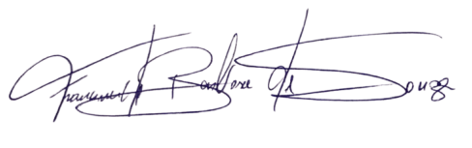
Francineide Barbosa de Souza
Vereadora - PT

